1. **Actividad:** Proceso en el que un cliente (pasajero) solicita un vehículo.
   1. **Diagrama de actividad.**

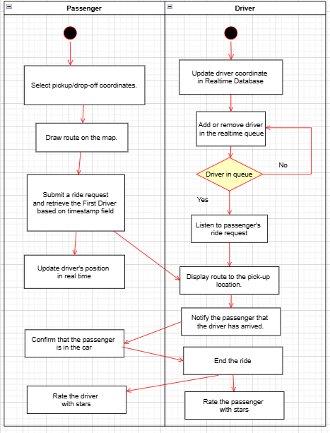

* 1. **Diagrama de secuencias.**

